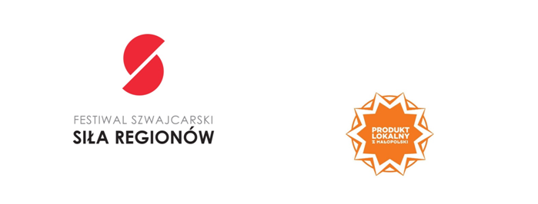
W dniu 20 maja, Fundacja Partnerstwo dla Środowiska, wspólnie z partnerami zaprasza całe rodziny na festyny, warsztaty, pokazy prezentujące dokonania projektu i dające możliwość wspólnego świętowania
z produktem lokalnym.
Wydarzenie jest prezentacją systemu Produkt Lokalny z Małopolski, który jest efektem projektu realizowanego przez Fundację Partnerstwo dla Środowiska w latach 2011-2017 dzięki wsparciu finansowemu Swiss Contribution.
W Dniu Otwartym, mieszkańcy Małopolski będą mieli okazję osobiście poznać z lokalnych producentów (rolników i przetwórców), ich produkty oraz walory regionów, z którymi są związani. Będą mogli dowiedzieć się jak i gdzie można, na co dzień kupować autentyczne produkty lokalne, certyfikowane w systemie PLM oraz jak je rozpoznawać.
Miejsca i organizatorzy:
Cholerzyn 362,32-060 Liszki, obok Karczmy Rohatyna, godz. 12.00-20.00. Wiosenny Festyn Produktu Lokalnego, organizator: Klub Zakupowy Koszyk Lisiecki, W programie: gry i zabawy dla dzieci, degustacja produktów „Koszyka Lisieckiego”, spotkania z producentami, konkursy i pokazy kulinarne, ognisko i biesiada z produktem lokalnym.

Kraków, al. Jana Pawła II 232, Nowohuckie Centrum Kultury, godz. 12.00 -20.00. Wiosenny Festyn Produktu Lokalnego, organizator: Marchewka Bistro, W programie: gry i zabawy dla dzieci, degustacja produktów Bistra Marchewka pokazy kulinarne, ognisko, występy zespołów.

Zakrzów 175, 34-145 Zakrzów, godz. 10.00 – 17.00. Dzień otwarty w Inkubatorze kuchennym, organizator: Spółdzielnia „Smaki Gościńca”, W programie: zwiedzanie inkubatora kuchennego, warsztaty kulinarne dla dzieci, degustacja produktów spółdzielni oraz Klubu Zakupowego „Kokoszyk”.

Chrostowa 1B, 32-742 Sobolów, godz. 11.00-15.00. Warsztaty ze staropolską kuchnią, organizator: Spółdzielnia Socjalna „Dolina Raby”, W programie: warsztaty z przepisami kuchni staropolskiej, zwiedzanie Muzeum Książki Kucharskiej i Kulinarnej, degustacja produktów spółdzielni oraz Klubu Zakupowego „Dolina Raby”.

33-114 Rzuchowa 1, godz. 13.00-17.00.Sobota z krową i ekologią na wsi, organizator: Centrum Produktu Lokalnego w Rzuchowej W programie: spotkanie z krową i rolnikiem, zajęcia dla dzieci w ogródku edukacyjnym, warsztaty kulinarne, degustacja produktów dostępnych w Klubie Zakupowym „Paczka od Rolnika”.

Zakopane, ul. Karłowicza, na terenie Lapidarium Tatrzańskiego Parku Narodowego, godz. 12.00-15.00. Dzień otwarty produktu górskiego, organizator: Stowarzyszenie Szlak Oscypkowy, W programie: prezentacja i degustacja serów górskich oraz innych produktów Klubu Zakupowego „Półka Karpacka”, zwiedzanie wystawy poświęconej pasterstwu górskiemu.

Kraków, ul. Kalwaryjska 9-15, godz.8.00-12.00. Dzień targowy z produktem lokalnym, organizator: Targ Pietruszkowy, W programie: indywidualne spotkania z rolnikami, żywność ekologiczna on-line, czyli jak dostarczyć żywność od rolnika do konsumenta, degustacja produktów bezpośrednio od rolników.

Lanckorona, Rynek, godz. 10.00-17.00.Afrodyzjaki od Rolnika – Targ Produktów Lokalnych, organizator: Stowarzyszenie Gościniec 4 żywiołów, W programie: spotkania z lokalnymi producentami i przetwórcami, prezentacja produktów: przepisy, degustacje, warsztaty, spotkania z lokalnymi rzemieślnikami i twórcami.

WSTĘP WOLNY
Aktualne informacje na temat festiwalu dostępne na stronie: www.produktlokalny.pl

www.programszwajcarski.gov.pl
Wydarzenie współfinansowane przez Szwajcarię w ramach szwajcarskiego programu współpracy z nowymi krajami członkowskimi Unii Europejskiej

